Nicolas Hijon
desarrollo de interfaces
Prototipado
Aplicación para la caldera
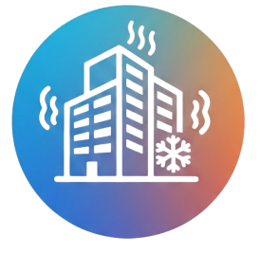

Prototipado Caldera
Objetivo de la aplicación 2
Roles de la aplicación 2
Mapa de navegación 2
Estructura de elementos 2
Pagina inicio 2
Pagina Registro 3
Temperatura de las aulas 3
Pagina aula 4
Pagina gestión usuarios 4
Página de configuración 5
Pagina de Registros 6
Colores principales 6
Icono de la aplicación 6
Api 6
Información extraída del JSON 6

Objetivo de la aplicación
El objetivo de esta aplicación es poder controlar y monitorizar el sistema de calderas del instituto, podremos saber la temperatura de las aulas tanto la actual como la temperatura de confort que el administrador de la página será capaz de modificar la temperatura de confort de las aulas

Roles de la aplicación
Los roles de la aplicación se dividirán en 3 roles que son:
- Usuario: Este solo podra ver la temperatura de las aulas y no podra modificar la temperatura de esta.
- Admin: Este será capaz de ver todoas las temperaturas del centro y modificar la temperatura de confort
- Super Admin: Este usuario tendrá acceso a todo tanto a las temperaturas ya sea para verlas o modificarlas como al panel de gestión de usuarios

Mapa de navegación

Estructura de elementos

Pagina inicio
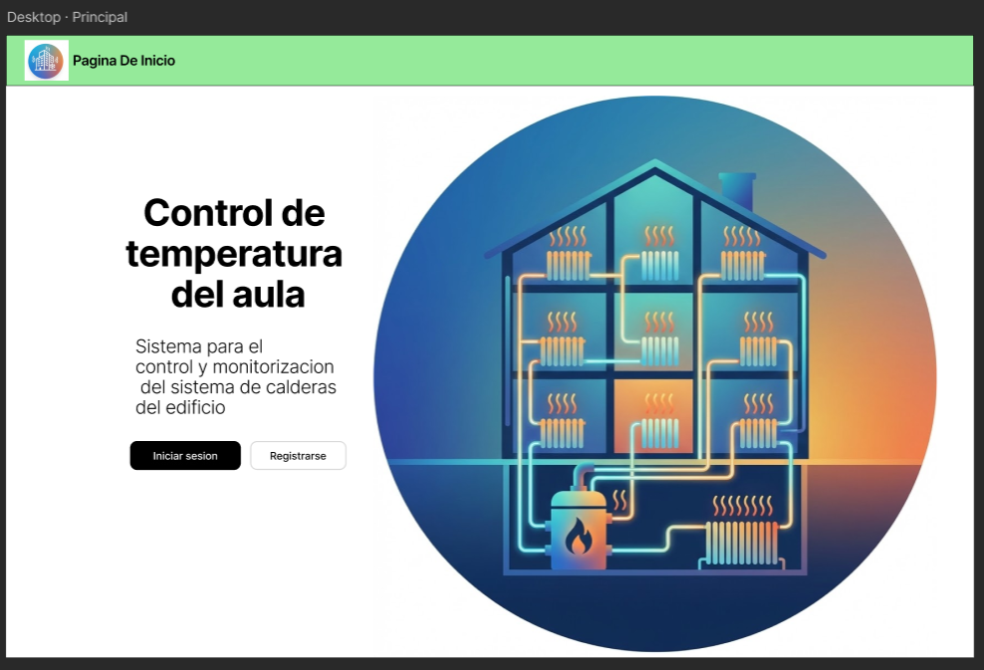
Pagina de inicio con hamburgesa (arriba izquierda)

Pagina Registro/Inicio de sesion
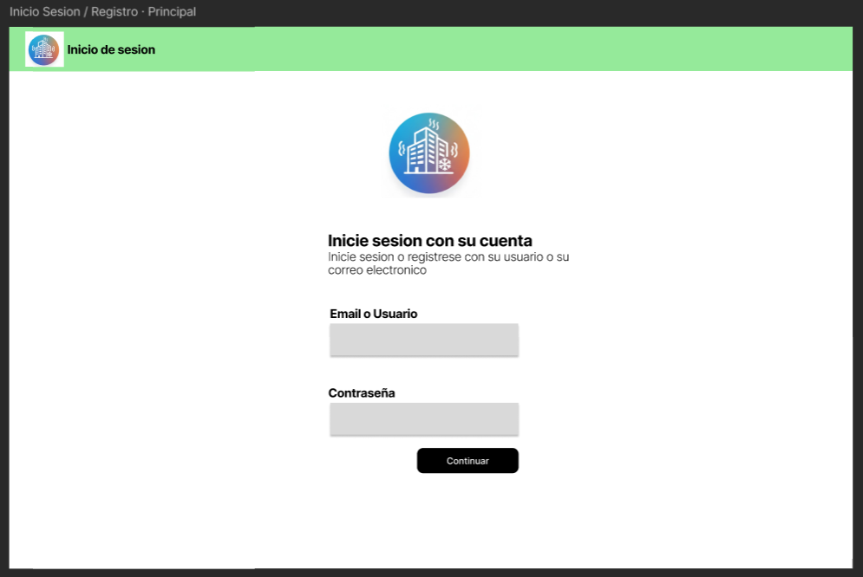
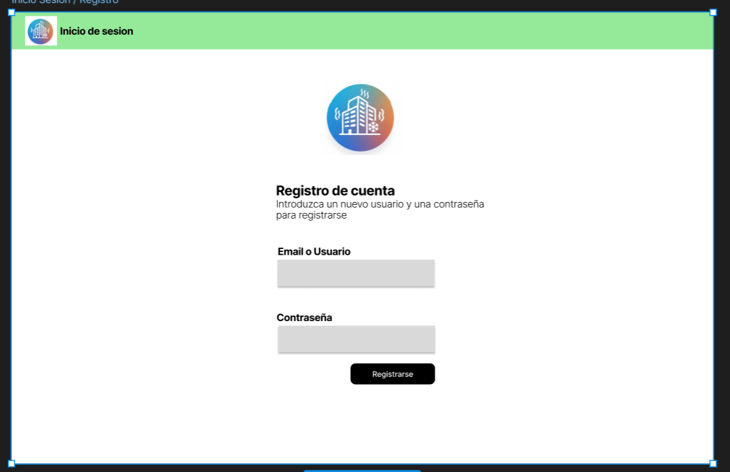
Pagina para inicio sesión/ registro para la aplicación

Temperatura de las aulas
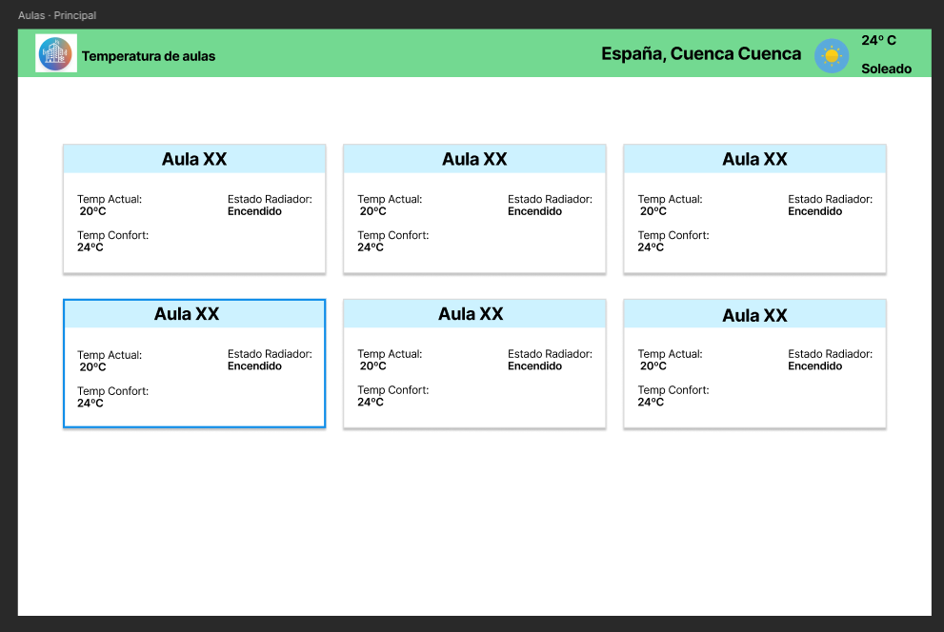
Pagina con la temperatura y el estado del radiador de cada aula y el clima , al hacer doble click sobre una aula accedemos a una pagina con mas información y la posibilidad de cambiar la temperatura

Pagina aula
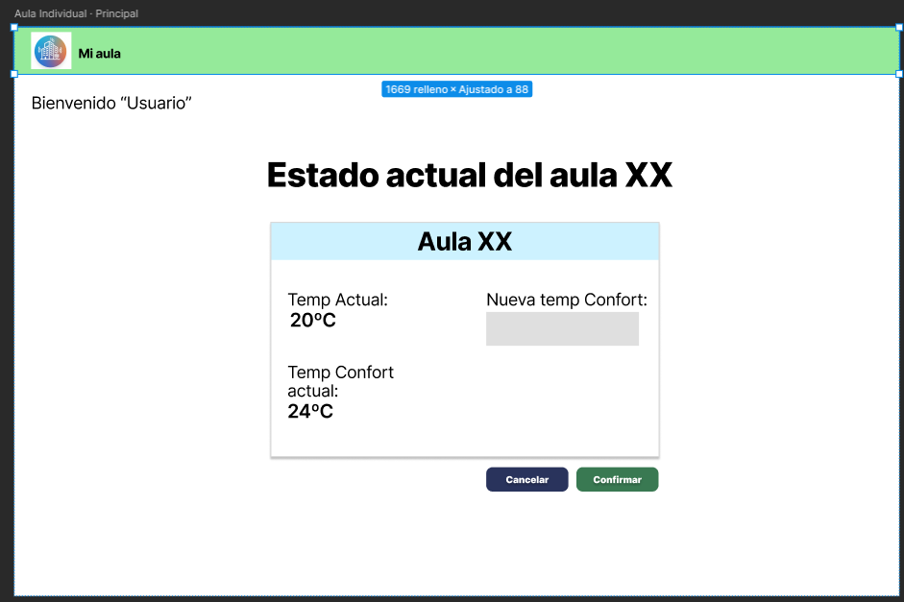
Pagina con el aula para modificar temperatura

Pagina gestión usuarios
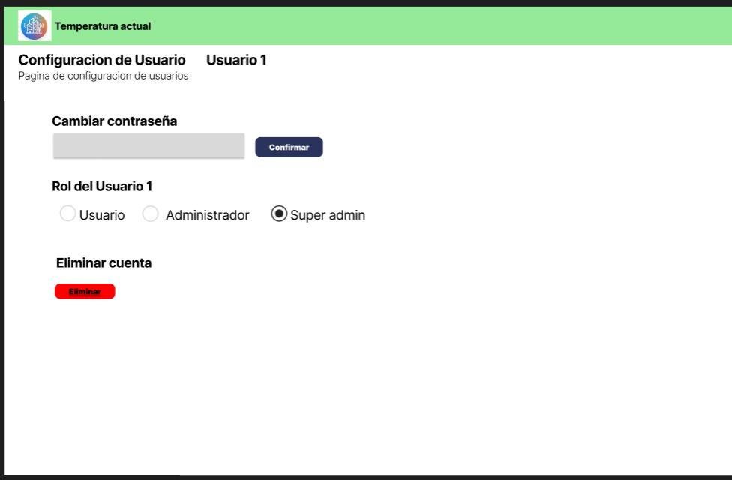
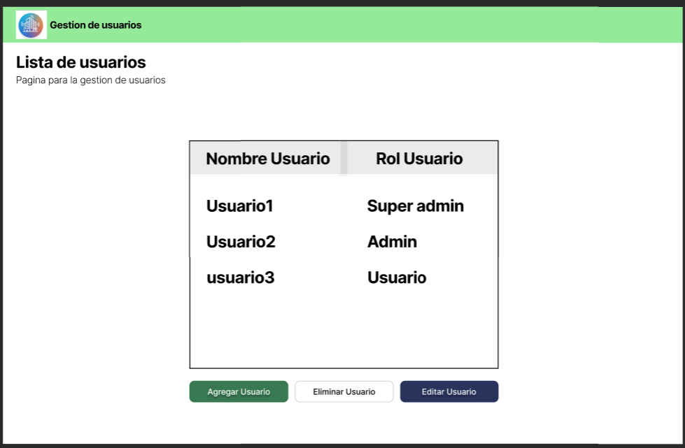
Pagina para gestión de usuarios(Super admin)

Página de configuración
Página de configuración en ambos modos(claro/oscuro)
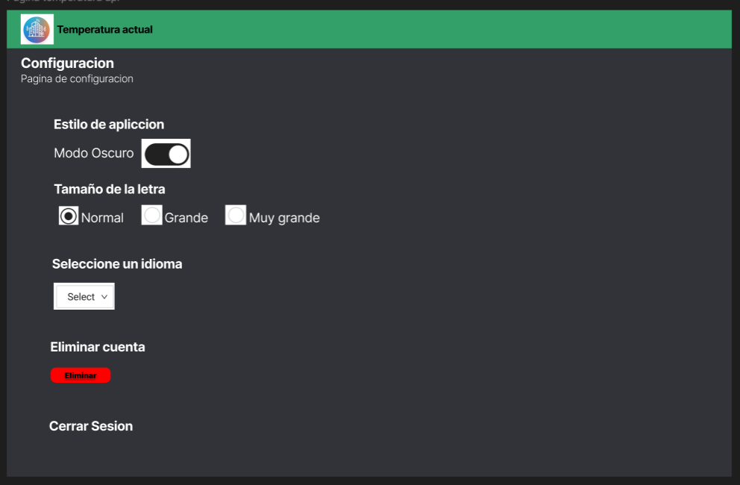
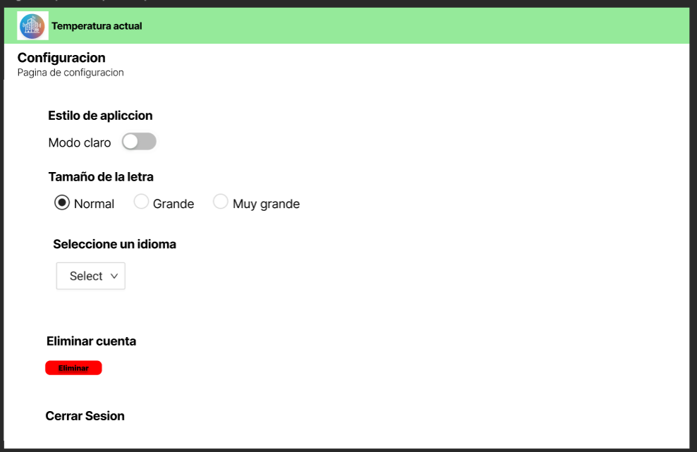

Pagina de Registros

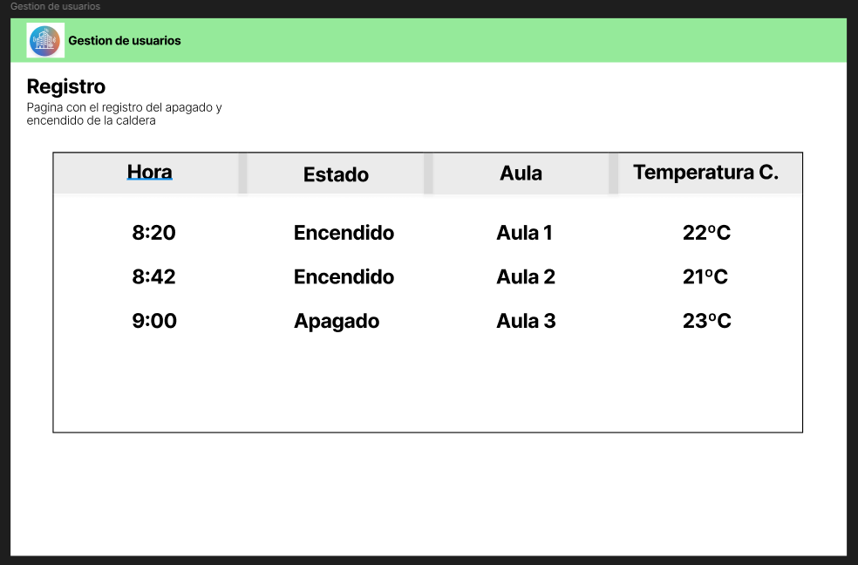
Pagina con el registro del estado, la temperatura de confort, el aula y la hora en la que cambia el estado del radiador

Colores principales
En general la paleta de colores de la aplicación estará entre verdes y azules, esto solo aplica para para los menús de navegación, la cabecera y algunas otra cosas ya que texto que será negro y el fondo blanco, y además un modo oscuro que modifica la vista de la pagina


Icono de la aplicación

Api
Para esta aplicación utilizaremos una API para saber la temperatura(weather) de nuestra zona

Información extraída del JSON
Del JSON extraeremos los iconos del clima q hace en el momento

